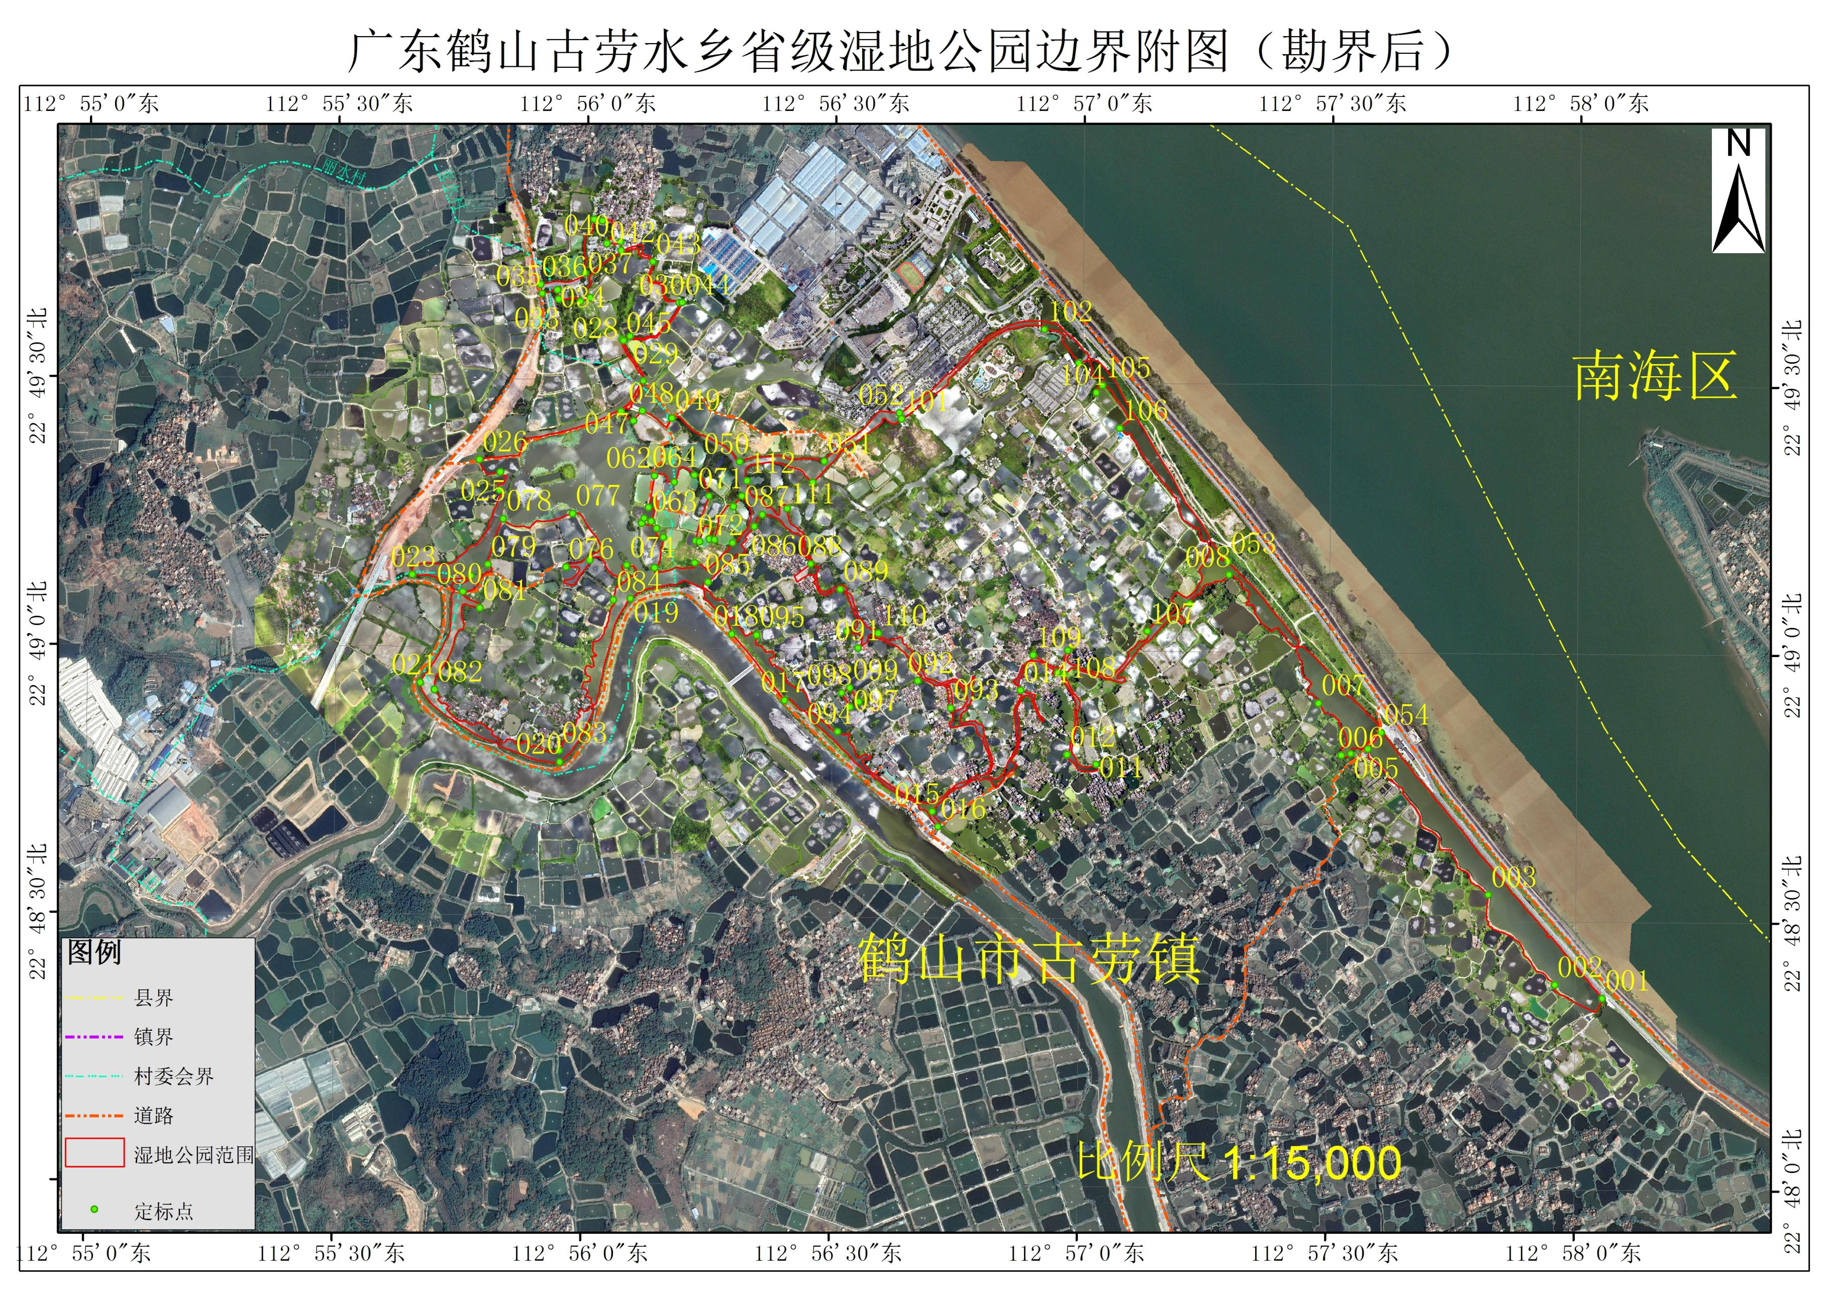
备注：数据来源天地图GS（2022）3124号与编制单位航拍图

附件1：

